黄平县人力资源和社会保障局
关于转发《贵州省2022年人事考试新冠肺炎疫情防控要求（第四版）》的公告

黄平县事业单位2022年公开招聘工作人员笔试定于7月30日（星期六）上午进行，根据当前新冠疫情防控形势，为保障广大考生和考务工作人员的生命安全和身体健康，方便广大考生顺利参考，请各位考生务必仔细阅读《贵州省2022年人事考试新冠肺炎疫情防控要求（第四版）》（详见附件）并严格遵守。若考试前国家、省关于疫情防控的规定发生变化,将根据新规定另行公告考试有关疫情防控要求,请各位考生持续关注有关本次考试的动态信息。

黄平县人力资源和社会保障局
2022年7月26日

附件：

贵州省2022年人事考试新冠肺炎疫情防控要求（第四版）
凡报名参加由贵州省人力资源和社会保障厅考试院（贵州省公务员考试测评中心）组织实施的2022年各项人事考试的考生，须严格遵守贵州省2022年人事考试新冠肺炎疫情防控要求（第四版）。网上报名时，须认真阅读相关考试的公告、通知等文件，并在网上报名系统中签署新冠肺炎疫情防控告知暨承诺书，承诺已知悉告知事项和防疫要求，自愿承担因不实承诺应承担的相关责任、接受相应处理。考试全过程，考生应自觉接受工作人员检查，如实报告个人情况，主动出示疫情防控检查所需的相应材料，同时注意保持安全距离，不得扎堆聚集。凡隐瞒或谎报旅居史、接触史、健康状况等疫情防控重点信息，不配合工作人员进行防疫检测、询问、排查、送诊等造成的一切后果，由考生自行负责，同时取消其考试资格，并按相应违规违纪行为处理规定处理。如有违法情况的，将依法追究其法律责任。
一、疫情防控要求
根据国务院联防联控机制综合组印发的《新型冠状病毒肺炎防控方案（第九版）》和贵州省最新疫情防控规定，对参加贵州省各项人事考试的考生防疫要求如下：
（一）不符合国家、省有关疫情防控要求，不遵守有关疫情防控规定的人员不得进入考点参加考试。
（二）处于康复或隔离期间的病例、无症状感染者不得进入考点参加考试。
（三）未解除隔离的疑似病例、确诊病例以及无症状感染者的密切接触者不得进入考点参加考试。
（四）处于集中隔离、居家隔离、居家健康监测期间的人员不得进入考点参加考试。
（五）对流动、出行须报备并提供相应证明材料的人员，未按要求报备或未按要求提供相应证明材料的不得进入考点参加考试。
（六）考试当天，经现场医务人员评估有可疑症状且不能排除新冠感染的考生，应配合工作人员按卫生健康部门要求到相应医院就诊，不得进入考点参加考试。
（七）考前7天内有中高风险区旅居史的考生，不得进入考点参加考试。
（八）境外来（返）黔人员，未完成“7天集中隔离+3天居家健康监测+6次核酸检测”，未达到解除条件的考生不得进入考点参加考试。
（九）7天内有省外本土感染者报告且存在社区传播风险的县（市、区、旗）低风险区旅居史人员、陆地口岸城市来（返）黔人员中未携带48小时内核酸检测阴性证明的人员及其他需实行“3天2检”的人员，抵黔后须按规定实行“3天2检”，如超过24小时未完成第1次核酸采样，或超过3天未完成第2次核酸采样的，不得进入考点参加考试。
（十）原则上所有考生均须按照“应接尽接、应接必接”的要求完成新冠疫苗全程接种及加强免疫。
（十一）除符合其他防疫要求外，所有考生均须提供考前48小时内1次核酸检测阴性证明，方可进入考点参加考试。在连续两天举行的我省人事考试中，第二天考试时提供第一天考试时提供的核酸检测阴性证明即可。（需落实“3天2检”的考生，其“3天2检”中任意一次核酸检测阴性证明采样时间在考前48小时以内的，无需再重复提供考前48小时内的核酸检测阴性证明，第二天继续参加考试的，除提供第一天考试时的核酸检测阴性证明外，还须同时确保按“3天2检”要求完成相应次数的核酸采样。）
为确保入场检测进度，考生可提供纸质版核酸检测阴性证明（检测机构出具的纸质证明或电子证明的打印件均可）；可通过“贵州健康码”首页“核酸检测结果”栏查询；也可通过“贵州核酸检测”小程序查询，请考生入场前提前打开。
（十二）考生应自备一次性使用医用口罩。考试期间，除核验身份时，考生应全程规范佩戴一次性使用医用口罩。未按要求佩戴口罩的考生，不得进入考点参加考试。
（十三）各科目开考前100分钟，考生即可开始接受检测进入考点，但不能进入考场。考生应尽早到达考点，提前做好入场检测准备，确保入场检测时间充足、秩序良好。不符合入场检测规定的考生，不得进入考点参加考试。
（十四）多科目考试的，上一科目考试结束后，外出重新进入考点人员，须再次接受入场检测。请考生及时用餐（建议自带餐食），按时返回考点接受检测入场，避免耽误时间影响考试。每科目考试结束，考生要按指令有序离场，废弃口罩应自行带走或放到指定垃圾桶，不得随意丢弃。
（十五）除考生和工作人员外，无关人员一律不得进入考点。除考试相关公务车辆和工作人员车辆外，社会车辆不得进入考点。考生勿自行驾车前往考点，建议尽量选择考点附近住宿或提前乘车前往考点，要把堵车因素和入场检测时间考虑在内。接送考生车辆，应在距离考点大门一定距离处即停即走，避免造成交通拥堵。建议考生提前了解天气状况，做好防雨防晒、防寒保暖的个人防护准备。
（十六）为确保顺利参加考试，建议考生关注“国务院客户端”微信公众号，在“便民服务”栏里点击“各地防控政策”选择“出发地”和“目的地”，及时了解各地的防控政策；建议考生提前做好个人健康申报、提前进行自我健康状况监测和“贵州健康码绿码”核验，若“贵州健康码”与本人状况不符，请立即咨询并及时按要求处置；为避免7天内所旅居县（市、区、旗）出现本土感染者影响考生参加考试，建议考生提前抵（返）黔，为进行相应次数的核酸采样预留足够时间。
“贵州健康码”使用和贵州省疫情防控咨询电话：0851-12345。
二、入场检测规定
入场检测时，考生须同时符合以下全部要求，方可进入考点参加考试：
（一）本人“贵州健康码”绿码；
（二）经检测体温正常（低于37.3℃）；
（三）佩戴一次性使用医用口罩；
（四）提供考前48小时内1次核酸检测阴性证明；
（五）需实行“3天2检”的人员，须按规定提供相应次数的核酸采样证明。
三、入场检测步骤
考生须佩戴一次性使用医用口罩提前到达检测点排队，入场检测通道分别设置特殊检测通道和常规检测通道两类。
（一）特殊检测通道
需实行“3天2检”的考生（即“贵州健康码”出现“温馨提示”弹窗或首页出现“需3天2检”标识），须主动进入特殊检测通道。
具体检测步骤如下：
考生到特殊检测通道提交考试当天本人“贵州健康码绿码”、“按‘3天2检’要求完成的相应次数的核酸采样证明”、“考前48小时内1次核酸检测阴性证明”、《准考证》等相应证明材料交检测人员核验并接受体温检测。经检测合格的，检测人员在《准考证》上加盖入场检测合格章。
（二）常规检测通道
其余考生进入常规检测通道，具体检测步骤如下：
考生到常规检测通道提交考试当天本人“贵州健康码绿码”、“考前48小时内1次核酸检测阴性证明”、《准考证》交检测人员核验并接受体温检测。经检测合格的，检测人员在《准考证》上加盖入场检测合格章。
如发现需落实“3天2检”的考生，立即转入特殊检测通道检测。
（三）临时隔离检查点
符合其他疫情防控要求，但体温≥37.3℃的考生，须立即进入临时隔离检查点，间隔15分钟后，由现场医务人员使用水银体温计进行体温复测，经复测体温正常（低于37.3℃）的，可参加考试。经复测体温仍≥37.3℃的，不得进入考点参加考试。
四、《贵州省2022年人事考试新冠肺炎疫情防控要求（第三版）》停止使用。
五、考生须符合本文规定的可以参加考试的情形，并在考试全过程中严格遵守国家、省有关疫情防控规定以及本文要求，因不符合或不遵守疫情防控规定和要求造成的一切后果由考生自行负责。若考试前国家、省关于疫情防控的规定发生变化，将根据新规定另行公布考试有关疫情防控要求。请广大考生务必在考试前密切关注有关疫情防控规定和要求的变化，做好相应的参考准备，确保顺利参加考试。

第四版检测流程如下：

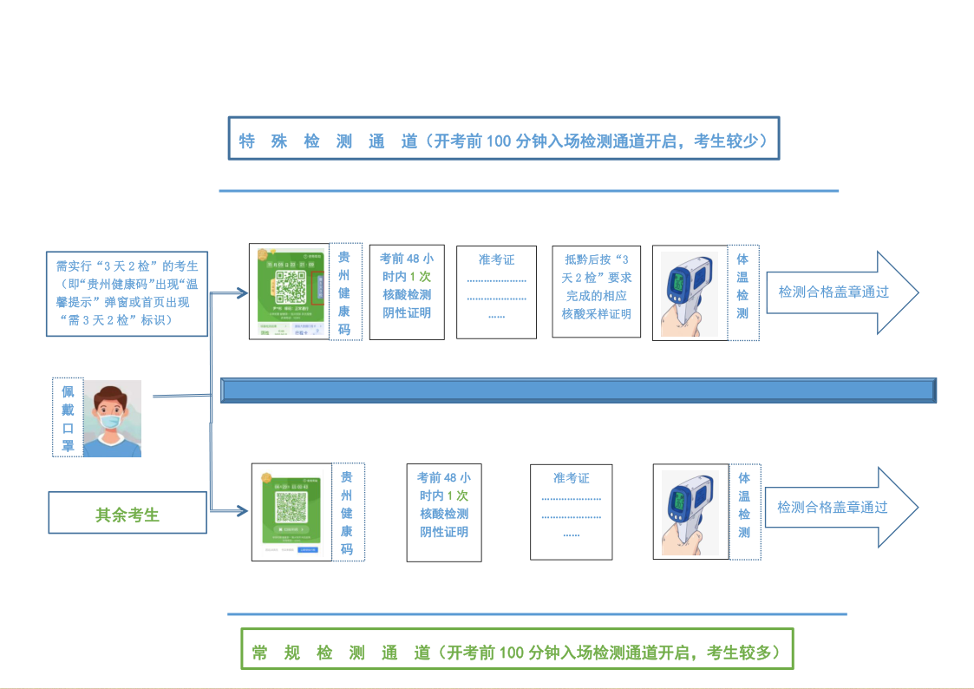

附件：贵州州省 2022 年人事考试新冠肺炎疫情防控要求（第四版） 部分常见问题解答

